ГОСУДАРСТВЕННОЕ БЮДЖЕТНОЕ ОБРАЗОВАТЕЛЬНОЕ УЧРЕЖДЕНИЕ
ВЫСШЕГО ОБРАЗОВАНИЯ МОСКОВСКОЙ ОБЛАСТИ
«Университет «Дубна»

ИНСТИТУТ СИСТЕМНОГО АНАЛИЗА И УПРАВЛЕНИЯ

ПРАКТИЧЕСКАЯ РАБОТА

по дисциплине

«Информационные системы и технологии»

Технологии ИИ (Продолжение)

ТЕМА: _________________________________________________________________

_________________________________________________________________
^{(наименование темы)}

Выполнил: студент группы _________
1014
Батаев Илья Сергеевич
__________________________________
^{(Ф.И.О.)}

Руководитель:
по дисциплине ИСТ
___________________________________
асс. Голяткина Л.И.
(ученая степень, ученое звание, занимаемая должность, ФИО)

Дубна, 2022

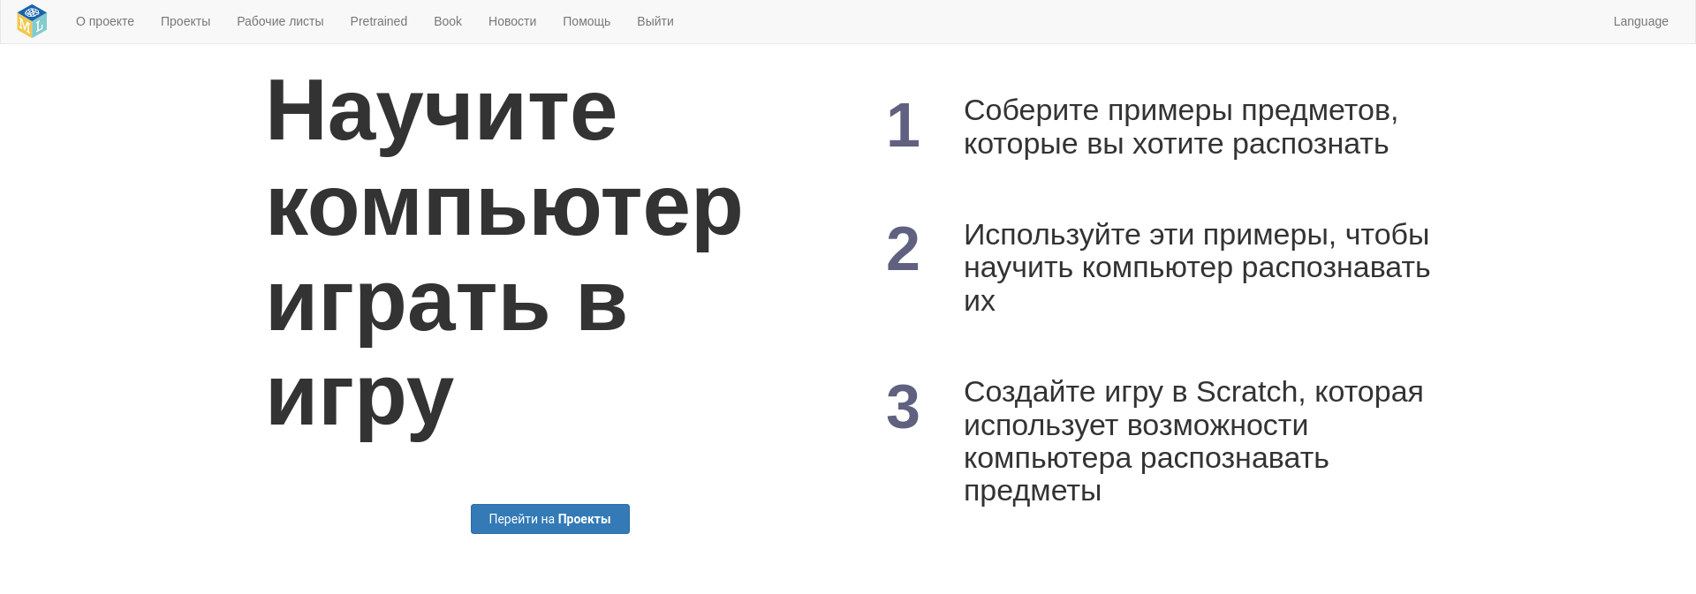
На главной странице жмем на кнопу «Перейти на проекты»
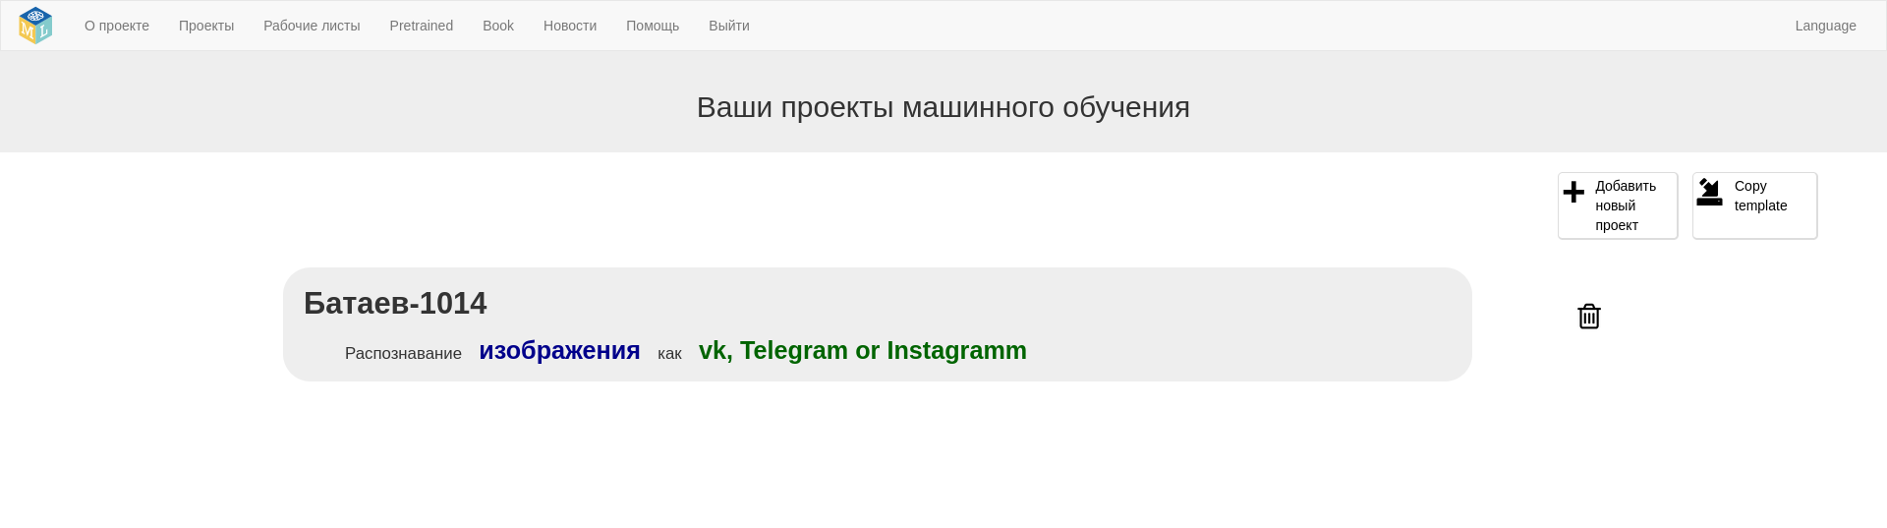
После нажимаем на «Добавить новый проект» и выбираем тип Распознавания.
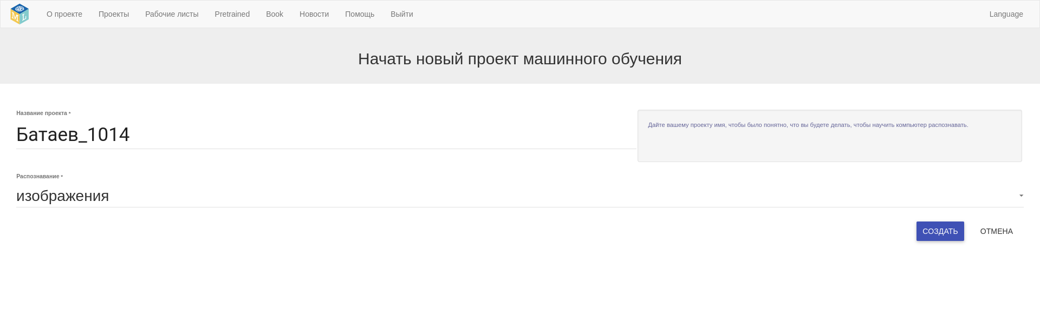
Затем начинаем обучать компьютер и составляем датасеты.
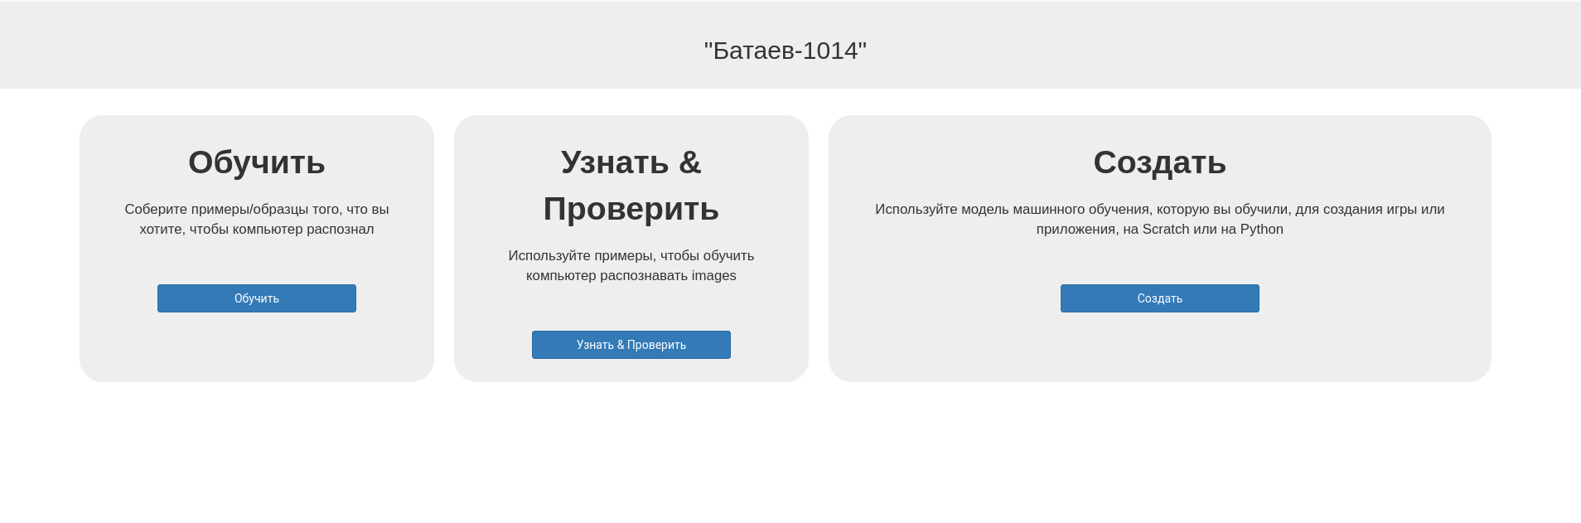
После того, как мы перешли в раздел «Обучить», нажимаем на кнопу «Добавить новую метку» и загружаем в них изображения путем перетаскивания, рисования, добавления по ссылке или веб-камеры. (В каждом окошке должно быть не менее 5 примеров).
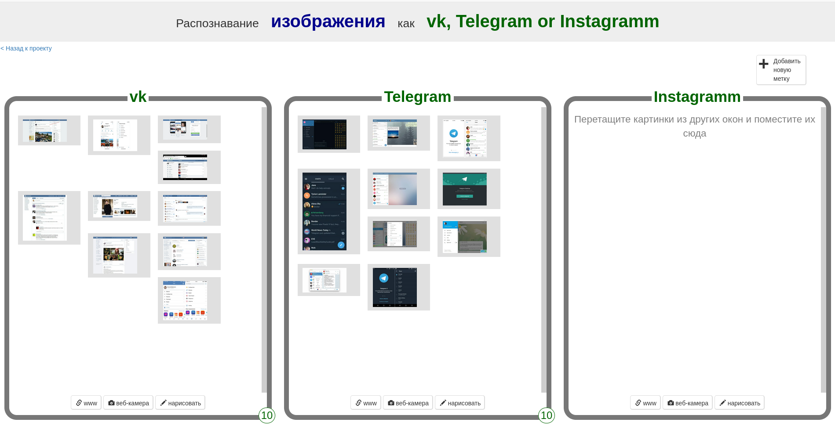
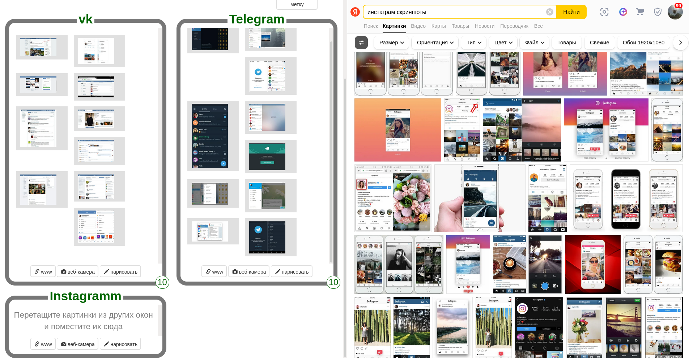
Далее идем в раздел «Узнать & Проверить» и жмем на кнопку «Обучить новую модель машинного обучения».
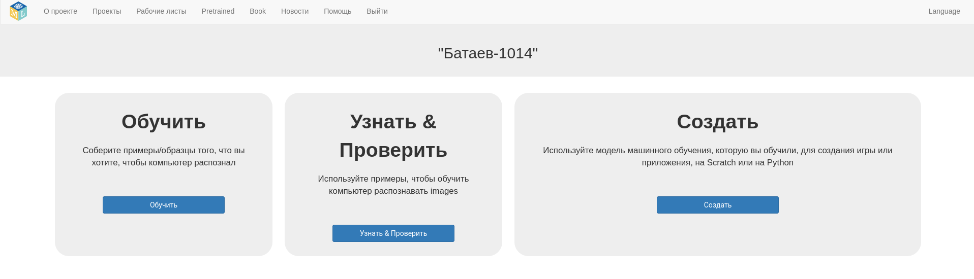
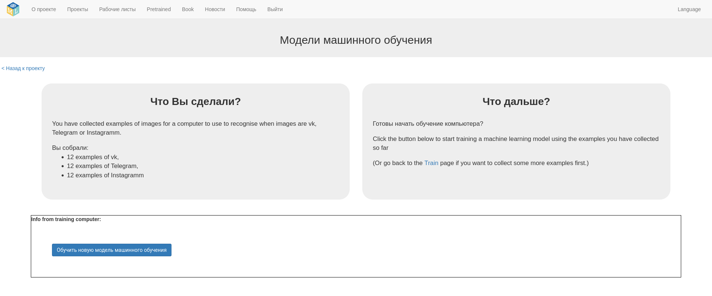
После обучения сети можно приступить к её тестированию.
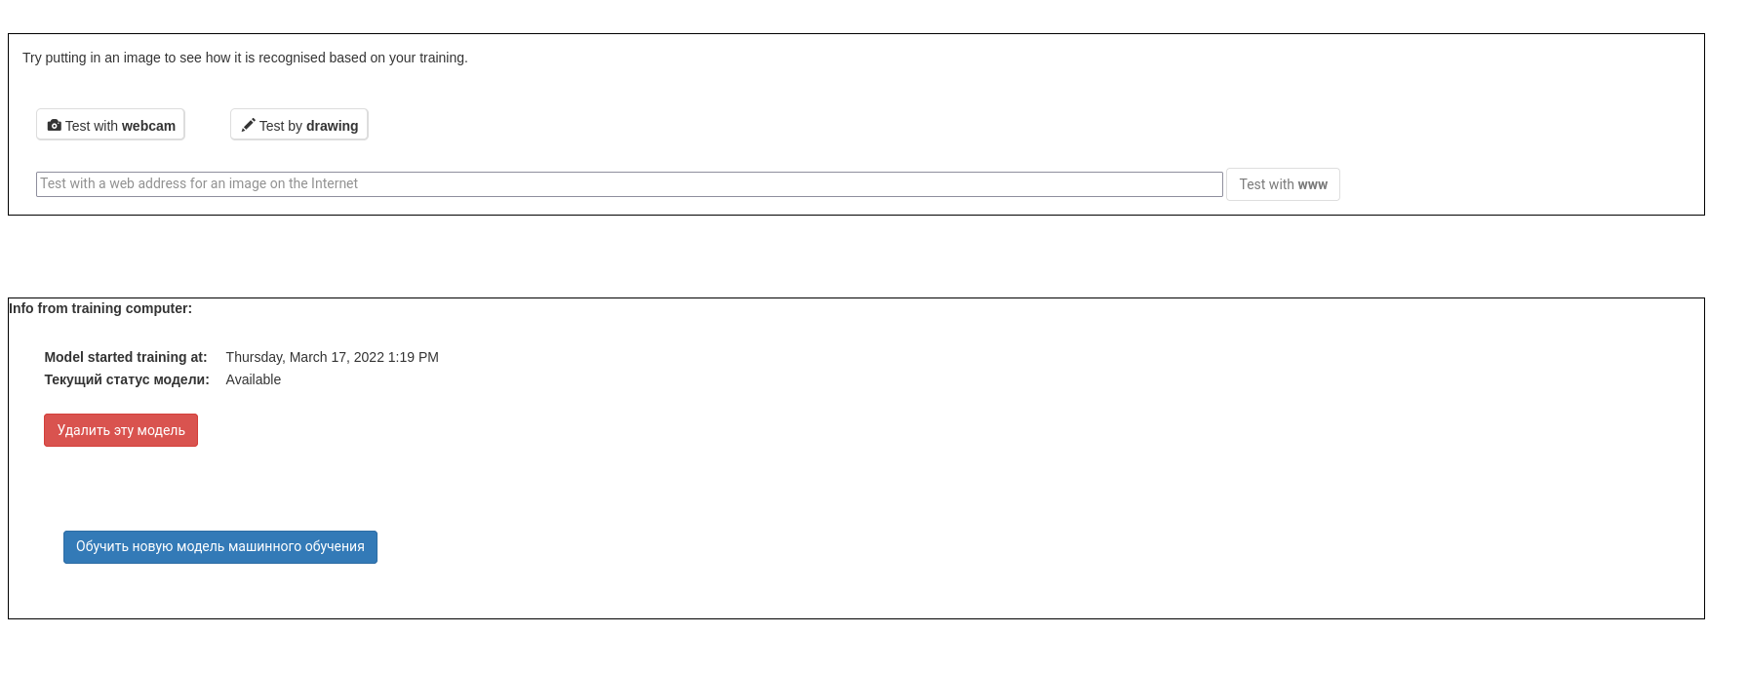

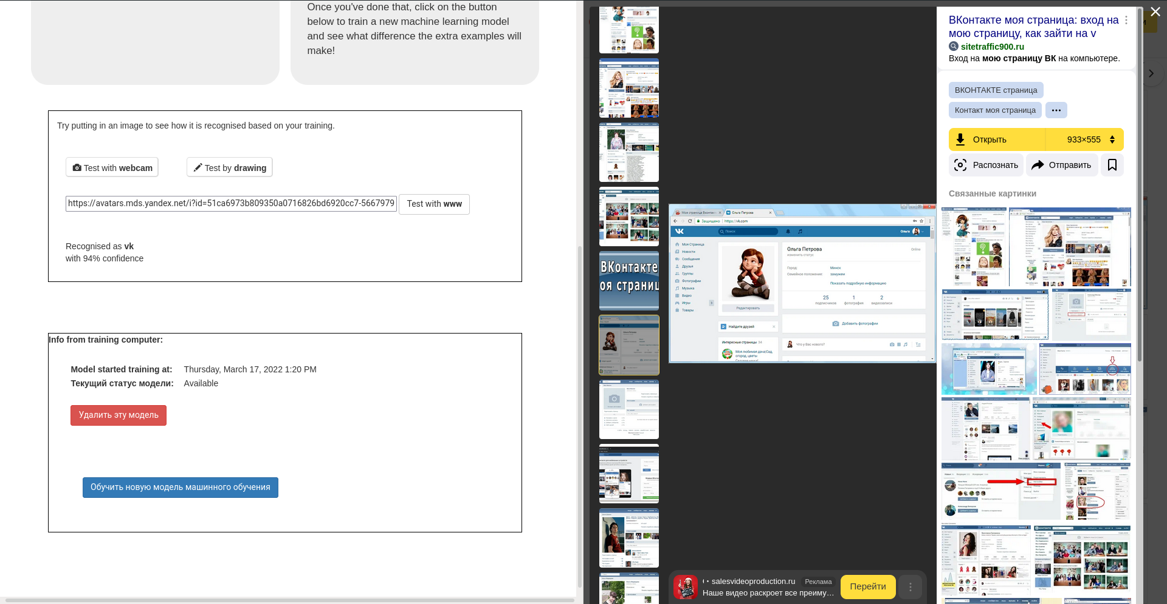
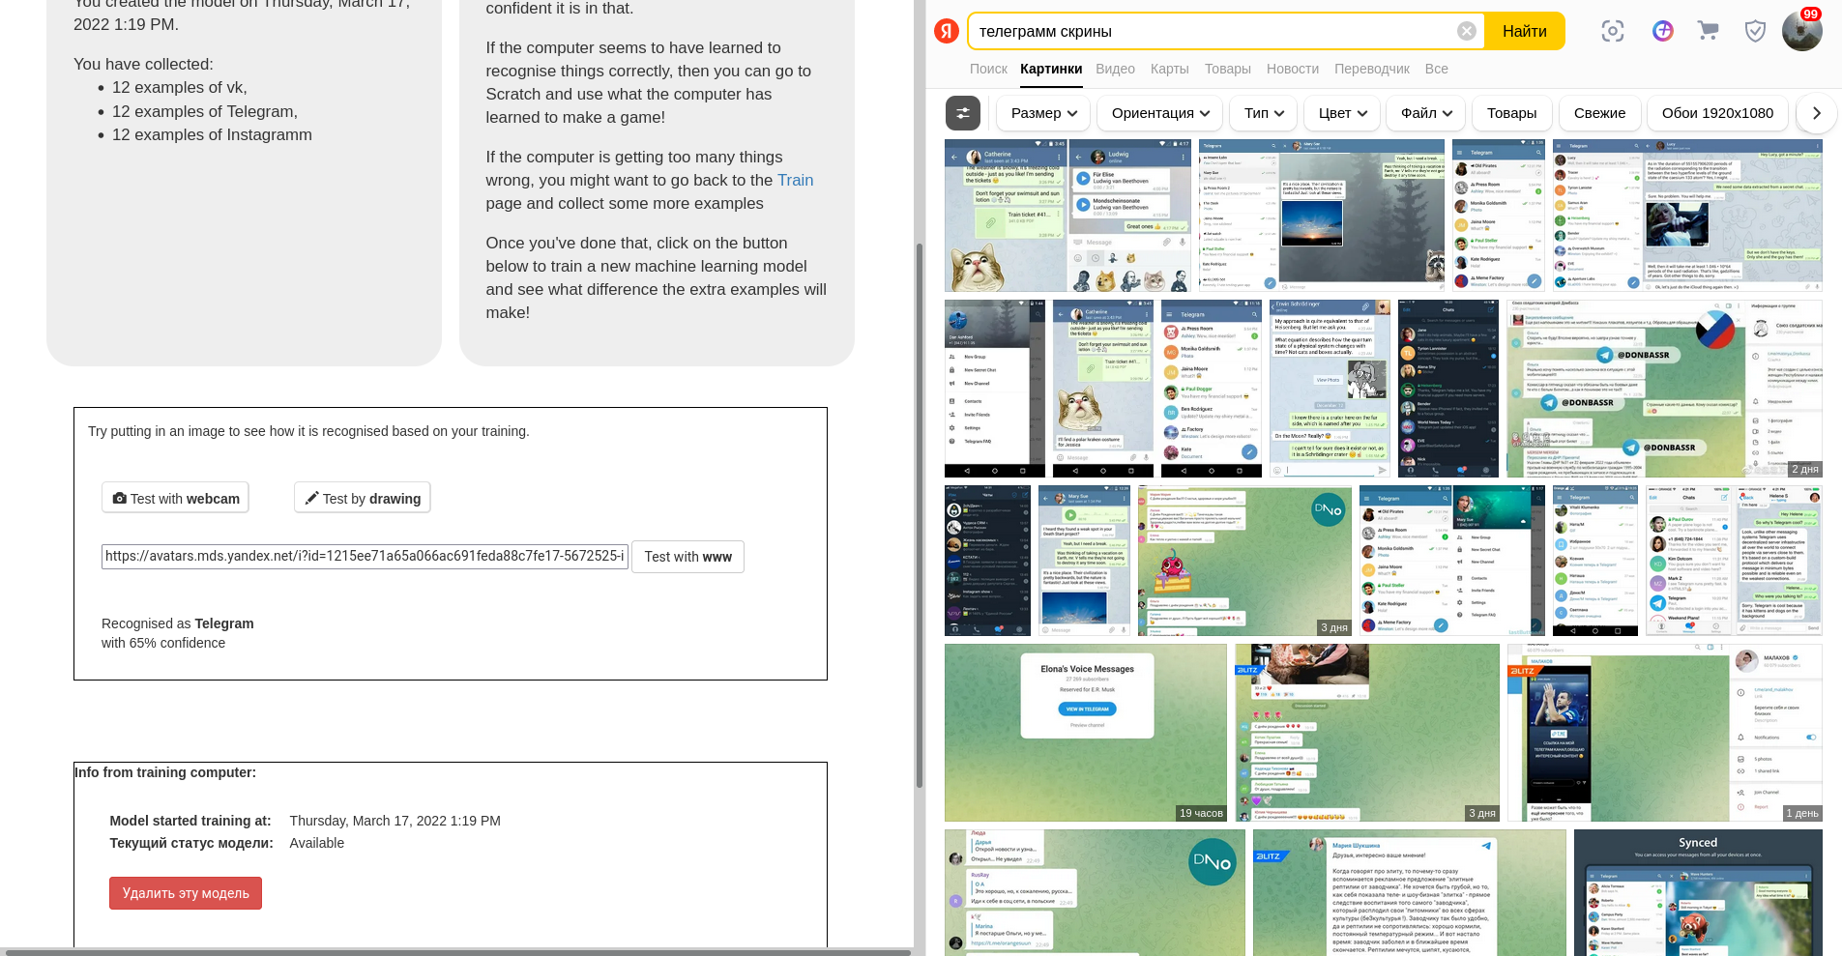
Как видно из следующих изображений модель машинного обучения успешно работает.

